一、简答题
- 【解答】：
一个好的数字系统必须满足如下条件：
(1) 满足对称性，即(+x) + (−x) = 0；
(2) 满足符号定义规则；
(3) 满足借位关系；
(4) “0”的表示是唯一的；
(5) 无符号整数和有符号整数采用统一编码，否则计算机难于处理。
(6) 在高速运算中，要求符号位参加运算，避免单独处理；
(7) 数值位易扩充；
(8) 如果计算机只设加法器，要求减法转换为加法的过程简单，易于实现。
- 【解答】：
将C1FB0000H表示为二进制格式：1 100 0001 1 111 1011 0000 0000 0000 0000
s = 1，e = 10000011（移码）= 00000100（补码），m=1.1111011
因此，该浮点数的真值为：−1.1111011×2⁴ = −31.375
- 【解答】：
一台计算机中同一硬件不可能同时支持规格化数和非规格化数。考虑到硬件与软件之间的交互与权衡，很多计算机在碰到非规格化浮点数时，通常产生一个异常，由异常处理软件来完成所需的运算。
- 【解答】：
编译器的设计者必须通晓CPU的存储类型、机器所直接支持的寄存器、存储模式和数据类型，以及ALU的功能。
- 【解答】：
判断“1”信号开始的关键是要检测到从“0”到“1”的跳变。为此，算法引入Y_{n+1}项，并设Y_{n+1}=0，从而预先埋设一个低电平。这样，在从右至左的扫描过程中，若遇到Y_{n}Y_{n+1}=10，，即从低电平变为高电平，说明是“1”信号的开始，执行+[−X]_{补}操作；若Y_{n}Y_{n+1}=01，从高电平变为低电平，说明“1”信号已结束，执行+[X]_{补}操作。
- 【解答】：
前提是各种指令出现概率或使用频度的不同，为指令操作码的优化提供了可能。这样，我们可以从指令的使用频度出发，若使用频度高的，其操作码位数短些；若使用频度低的，其操作码就长些，从而使操作码的平均码长逼近信息源熵。

二、计算题
- 【解答】：
s₁=1, e₁=2, m₁=1.001; s₂=0, e₂=1, m₂=1.100
(1) 交换操作数
因为d= e₁−e₂=2−1=1>0，所以无需交换操作数。此时，exp=2
(2) 尾数变换
因为两操作数符号相异，将m₂变为其相反数（表示为补码），即m₂=10.100
(3) 对大阶
将m₂右移一位：10.100→1.0100，此时，m₂=1.0100, g=0, r=0, s=0
(4) 尾数相加
m₁+m₂=1.001+1.010 = 0.011
(5) 规格化处理
尾数左移2位，阶码减2，得：
尾数=1.100；exp=2−2=0
(6) 舍入处理
因为r=0, s=0，所以结果的尾数为1.100
(7) 判溢出
因为exp=0，所以无溢出
(8) 上符号
结果符号与被加数相同，故结果为：−1.100×2⁰

- 【解答】：
第一步做 +[−X]_{补} ；
接着右移 7 次；
最后做 +[X]_{补} 。

三、设计题
- 【解答】：
(1) 直接寻址两地址指令3条
2 | 7 | 7
OP | A₁ | A₂
OP=2位
00
01 3条直接寻址两地址指令
10
(2) 变址寻址一地址指令6条
5 | 4 | 7
OP | R_{x} | D
（11）→OP=5位
11 000
…… 6条变址寻址一地址指令
11 101

(3) 寄存器寻址两地址指令8条
8 | 4 | 4
OP | R_{s} | R_{d}
（11 110）→OP=8位
11 110 000
…… 8条寄存器寻址两地址指令
11 110 111
(4) 直接寻址一地址指令12条
9 | 7
OP | A
（11 111）→OP=9位
11 111 0000
…… 12条直接寻址一地址指令
11 111 1011
(5) 零地址指令32条
16
OP
（11 111 1100）→OP=16位
11 111 1100 0000000
…… 32条零地址指令
11 111 1100 0011111

- 【解答】：
(1) 因为指令中3个字节（24位）给出操作数地址，所以可直接访问的最大内存容量为2²⁴。
(2)
- 若采用32位地址总线和16位数据总线，则需要两个访存周期才能读取一个字的数据，从而导致系统速度的下降；
- 若采用16位地址总线和32位数据总线，则需要两个时钟周期才能把地址送出，从而导致系统速度下降。
(3) 指令寄存器的位数应与指令字长相同，应为32位；
程序计数器的位数与可访问的主存空间有关，应为24位。
- 【解答】：
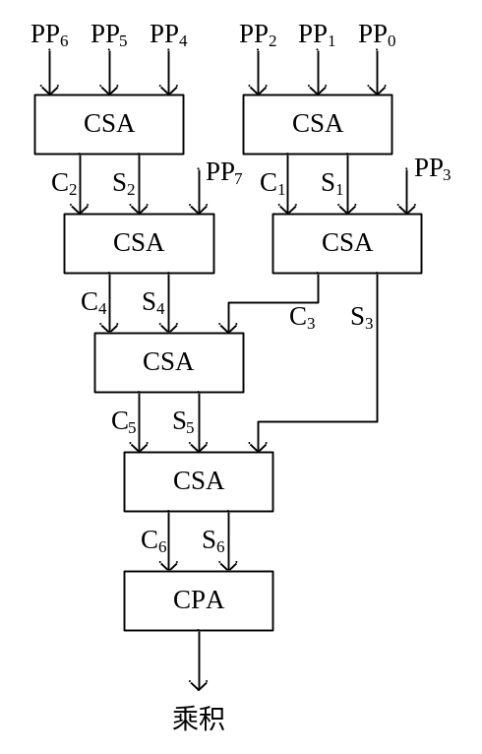
PP₄ | 0010110101
PP₅ | 0000000000
PP₆ | 1011010100
C₂ | 0100101000 | C₂* | 00100101000
S₂ | 1001100001 | S₂* | 01001100001
 |  | PP₇ | 10110101000
 |  | C₄ | 01001010000 | C₄* | 010010100000000
 |  | S₄ | 11011100001 | S₄* | 110111000010000
PP₀ | 0010110101 |  |  | C₃* | 000001110010000
PP₁ | 0101101010 |  |  | C₅ | 100111000100000 | C₅* | 100111000100000
PP₂ | 0000000000 |  |  | S₅ | 100100010000000 | S₅* | 100100010000000
C₁ | 0001000000 | C₁* | 00001000000 |  |  | S₃* | 000010000110111
S₁ | 0111011111 | S₁* | 00111011111 |  |  | C₆ | 1001100001000000
 |  | PP₃ | 10110101000 |  |  | S₆ | 0000001010010111
 |  | C₃ | 01110010000
 |  | S₃ | 10000110111 |  |  | 积 | 1001101011010111

- 【解答】：
LOAD A： |  | 【评分标准】
PC→MAR | PC_{out}，CP_{MAR} | 1分
M→IR | MAR_{out}，Read，SIR | 1分
PC+1→PC | +1 | 1分
IR(A)→MAR | IR_{out}，CP_{MAR} | 1分
M→MBR | MAR_{out}，Read，CP_{MBR} | 1分
MBR→AC | MBR_{out}，dm，CP_{AC} | 2分
ADD B：
PC→MAR | PC_{out}，CP_{MAR}
M→IR | MAR_{out}，Read，SIR
PC+1→PC | +1
IR(B)→MAR | IR_{out}，CP_{MAR} | 1分
M→MBR | MAR_{out}，Read，CP_{MBR}
AC+MBR→AC | AC_{out}，MBR_{out}，add，C₀，CP_{AC} | 2分
SUB C：
PC→MAR | PC_{out}，CP_{MAR}
M→IR | MAR_{out}，Read，SIR
PC+1→PC | +1
IR(C)→MAR | IR_{out}，CP_{MAR} | 1分
M→MBR | MAR_{out}，Read，CP_{MBR}
AC−MBR→AC | AC_{out}，MBR_{out}，add，C₀，CP_{AC} | 2分
STORE D：
PC→MAR | PC_{out}，CP_{MAR}
M→IR | MAR_{out}，Read，SIR
PC+1→PC | +1
IR(D)→MAR | IR_{out}，CP_{MAR} | 1分
AC→MBR | AC_{out}，CP_{MBR} | 1分
MBR→M | MAR_{out}，MBR_{out}，Write | 1分

